Wykaz sporządzony na podstawie art. 35 ust. 1 i 2 ustawy z 21 sierpnia 1997 r. o gospodarce nieruchomościami (t. j. Dz.U.2026.399 ze zm.), w związku z Zarządzeniem Nr 99 Wojewody Dolnośląskiego z dnia 23 marca 2026 r.

PREZYDENT WROCŁAWIA

wykonujący zadanie z zakresu administracji rządowej,
podaje do publicznej wiadomości

WYKAZ nr WSP/ZZZ.7/2026
nieruchomości niezabudowanej stanowiącej własność Skarbu Państwa przeznaczonej do oddania w dzierżawę w trybie bezprzetargowym.
WYKAZ OGŁASZA SIĘ NA OKRES 21 DNI
od 20 kwietnia 2026 r. do 10 maja 2026 r.

Oznaczenie nieruchomości wg księgi wieczystej oraz danych ewidencji gruntów: obręb Księże Małe, AM-5, działka numer 7/3

Powierzchnia nieruchomości: 1271 m²

Opis nieruchomości: działka położona jest na terenie płaskim, ma kształt podłużny, zbliżony do prostokąta, sklasyfikowana jako użytek Ba – tereny przemysłowe.
Przeznaczenie nieruchomości: miejscowy plan zagospodarowania przestrzennego przyjęty Uchwałą nr XLII/1046/13 Rady Miejskiej Wrocławia z dnia 18 kwietnia 2013 roku przewiduje przeznaczenie podstawowe pod usługi, aktywność gospodarczą, obronę cywilną, policję i służby ochrony, straż pożarną, mieszkania towarzyszące, stacje paliw, terenowe urządzenia sportowe, wytwarzanie energii cieplnej, punkty zbiórki i skupu odpadów, wody powierzchniowe, infrastruktura drogowa i obiekty infrastruktury technicznej - oznaczone symbolem 12U.
Sposób zagospodarowania: organizacja miejsc postojowych, które będą integralną częścią inwestycji realizowanej na przyległej działce funkcji.
Forma oddania nieruchomości: umowa dzierżawy na czas nieoznaczony.
Wysokość czynszu i termin jego wnoszenia: czynsz miesięczny ustalono na podstawie Zarządzenia nr 4365/20 Prezydenta Wrocławia z dnia 31 grudnia 2020 roku, zmienionego zarządzeniem nr 4138/26 Prezydenta Wrocławia z dnia 8 stycznia 2026 r. w wysokości 12 710,00 zł netto plus należny podatek VAT, płatny z góry do 20 dnia każdego miesiąca. Zastrzega się prawo waloryzacji czynszu w okresach nie krótszych niż roczne, w oparciu o średnioroczny wskaźnik wzrostu cen towarów i usług konsumpcyjnych za rok ubiegły ogłaszany Komunikatem Prezesa GUS.
Mapa poglądowa:
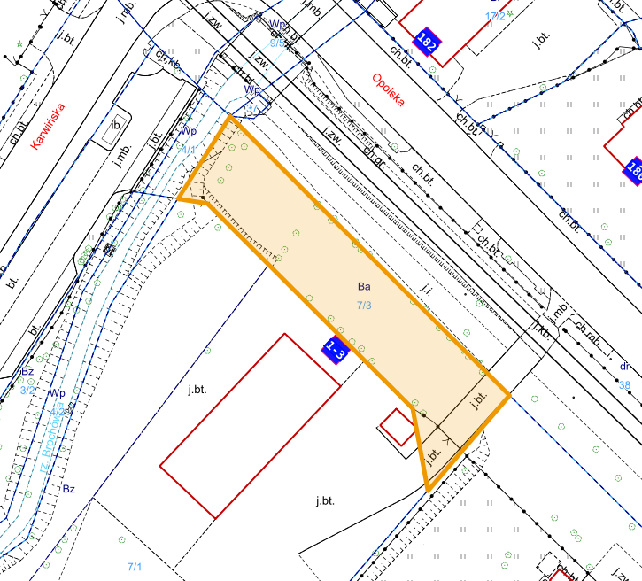
Uwagi:
Zgodę na oddanie nieruchomości w dzierżawę uzyskano w Zarządzeniu nr 99 Wojewody Dolnośląskiego z dnia 23 marca 2026 r. w sprawie wyrażenia zgody na odstąpienie od trybu przetargowego i zawarcie umowy dzierżawy, na czas nieoznaczony, nieruchomości, stanowiącej własność Skarbu Państwa, położonej we Wrocławiu, ze spółką Picky Investments sp. z o.o. z siedzibą w Nowym Sączu.
Niniejszy wykaz podlega wywieszeniu na okres 21 dni na tablicy ogłoszeń Urzędu Miejskiego Wrocławia, pl. Nowy Targ 1-8 oraz na stronie internetowej urzędu, a także na stronie BIP Wojewody Dolnośląskiego.

Z up. Prezydenta
Michał Młyńczak
WICEPREZYDENT WROCŁAWIA
Z up. PREZYDENTA

Michał Młyńczak
WICEPREZYDENT WROCŁAWIA

